屏幕剪辑

答：人们经常说当本国货币相对于外币出现实际升值时，出口状况恶化，而当本国货币实际贬值时，出口部门则兴旺发达。这观点涉及到国际贸易和汇率的关系，以下是一些可能的解释：

1. 价格竞争力：当本国货币升值时，本国的商品和服务在国际市场上变得更加昂贵，这导致出口商的产品相对于竞争对手国家的产品价格上升。这会降低本国出口商品的竞争力，因为国外消费者可能会寻求更便宜的替代品。因此，出口商可能会面临需求下降的压力，导致出口状况恶化。
2. 出口商成本增加：本国货币升值可能导致进口原材料和生产成本的增加。如果出口商使用进口原材料进行生产，这将增加他们的生产成本。在本国货币升值的情况下，他们可能无法将这些成本增加转嫁给国外消费者，从而降低了他们的利润率。这可能会导致出口商减少生产或限制生产规模，进而影响出口状况。
3. 金融市场反应：本国货币升值可能引发金融市场的反应。投资者可能会将资金转移至本国，以获取更高的回报率。这可能导致本国货币进一步升值，加剧出口商面临的困境。此外，本国货币升值可能吸引外国投资者从本国市场撤资，这进一步加大了货币升值的压力。

相反，当本国货币实际贬值时，出口部门通常会受益：

1. 价格竞争力提升：本国货币贬值导致本国的商品和服务在国际市场上变得更具竞争力，因为它们变得更便宜。这使得出口商的产品相对于竞争对手国家的产品价格更具吸引力，有助于提高出口商品的需求。
2. 成本优势：本国货币贬值可能使出口商在购买进口原材料和生产成本方面受益。如果原材料和生产成本以外币计价，本国货币贬值将使这些成本减少，从而提高出口商的利润率。

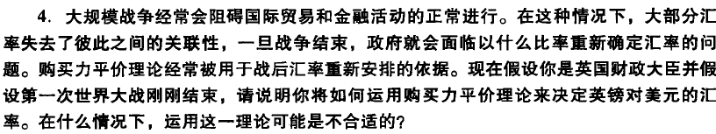

答：作为英国财政大臣，如果第一次世界大战刚刚结束，我将考虑购买力平价理论来决定英镑对美元的汇率。购买力平价理论是基于商品价格水平的比较来确定两国货币之间的均衡汇率。

根据购买力平价理论，汇率应该反映两国货币购买相同篮子的商品所需的货币数量。在决定英镑对美元的汇率时，我将参考英国和美国的物价水平，以及各自货币的价值。

如果英国的物价水平相对于美国较高，即英镑购买相同篮子的商品所需的货币数量多于美元，那么根据购买力平价理论，英镑应该贬值以实现平衡。这意味着英镑对美元的汇率可能会下降。

然而，购买力平价理论可能在某些情况下不适用，特别是在战后汇率重新安排的情况下。以下是一些可能导致购买力平价理论不合适的情况：

1. 价格扭曲：战争可能导致市场价格扭曲和供需失衡，商品的供应和需求可能受到限制。这可能导致商品价格在短期内出现剧烈波动，使购买力平价理论难以准确反映实际情况。
2. 资本流动限制：战争结束后，资本可能会受到限制或出现不稳定的流动。这可能导致汇率受到政府干预和控制，使购买力平价理论的自由市场机制受到扭曲。
3. 政府政策：战后重建和经济恢复过程中，政府可能会采取各种干预措施，如货币管制、贸易限制和补贴政策，以促进国内产业和就业。这些政策可能会导致汇率与购买力平价理论的均衡水平偏离。

在这些情况下，政府可能需要考虑其他因素来确定汇率，如国内经济状况、就业情况、贸易竞争力和政策目标等。汇率决策可能需要结合购买力平价理论和其他宏观经济因素，以实现国家经济的稳定和发展。

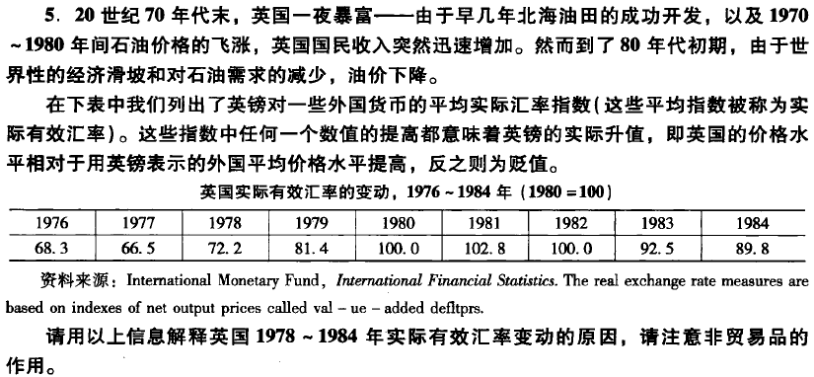

答：根据提供的信息，英国的实际有效汇率在1978年至1984年期间发生了变动。下面是对这段时期实际有效汇率变动原因的解释：

1978年至1984年期间，英国的实际有效汇率经历了上升和下降。在解释这些变动时，需要考虑非贸易品的作用，因为实际有效汇率是基于净产出价格指数（value-added deflators）计算的，而这些指数考虑了贸易品和非贸易品的价格。

1. 北海油田开发和石油价格上涨（1976-1979）：早在1970年代初期，英国成功开发了北海油田，这使得英国成为石油出口国，并从石油行业获得巨额收入。加上1970年代中期石油价格的飞涨，英国的国民收入迅速增加。这导致英国的价格水平相对于其他国家上升，因此英镑的实际有效汇率升值。
2. 全球经济滑坡和石油需求下降（1980-1984）：然而，在1980年代初期，全球经济面临衰退和不景气，石油需求减少。这导致石油价格下跌，英国的石油收入减少。同时，全球经济不景气对英国的其他出口行业也产生了负面影响，使得英国的价格水平相对下降。因此，英镑的实际有效汇率贬值。
3. 全球经济复苏（1984）：1984年，全球经济开始复苏，石油需求增加，石油价格出现一定程度的回升。这可能导致英国的石油收入增加，并对英国的价格水平产生积极影响，从而使英镑的实际有效汇率略微升值。

总体而言，英国的实际有效汇率在这段时期受到石油收入的影响。石油行业的成功和石油价格的波动对英国的经济产生了重大影响，进而影响了英镑的实际有效汇率。同时，全球经济的变化也对英国的实际有效汇率产生了影响，特别是在经济衰退和复苏期间。

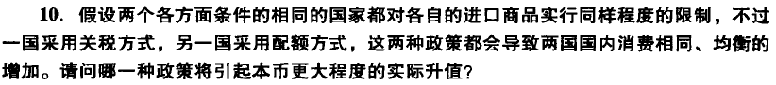

答：  
在这种情况下，如果两个各方面条件相同的国家对进口商品实行同样程度的限制，关税方式和配额方式都会导致国内消费相同且均衡增加。然而，关税方式更有可能引起本币更大程度的实际升值。

关税是对进口商品征收的税费，它增加了进口商品的价格。当国家采取关税政策时，进口商品的价格上升，这会使国内消费者更倾向于购买本国生产的商品，从而提高了本国货币的需求。需求的增加会导致本币的实际升值。

另一方面，配额是对进口商品施加的数量限制。当国家采取配额政策时，进口商品的数量受到限制，但价格没有直接影响。虽然配额政策也可能增加本国消费，但它没有直接影响商品的价格，因此对本币的实际汇率影响较小。

因此，在这种情况下，关税政策更有可能引起本币更大程度的实际升值，而配额政策对实际汇率的影响相对较小。

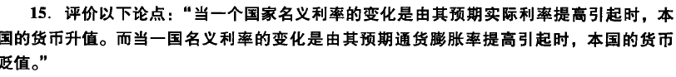

答：这个论点大致正确，但需要进一步澄清和评价。

当一个国家的名义利率变化是由其预期实际利率提高引起时，通常会导致本国货币升值。这是因为实际利率是名义利率减去通货膨胀率，当预期实际利率提高时，投资者更有可能将资金投入该国的金融市场，以获取更高的实际回报。这会增加对该国货币的需求，导致本国货币升值。

相反，当一个国家的名义利率变化是由其预期通货膨胀率提高引起时，通常会导致本国货币贬值。较高的预期通货膨胀率会降低货币的购买力，因此投资者会更倾向于将资金转移到通胀风险较低的国家或其他资产，从而减少对该国货币的需求，导致本国货币贬值。

然而，这个论点并没有考虑其他因素对汇率的影响，如贸易状况、资本流动、政府政策等。汇率是一个复杂的系统，受多种因素的综合影响。因此，单一因素的变化并不能完全确定货币的升值或贬值。

此外，预期对于货币市场也起着重要的作用。市场参与者的预期和情绪可以对货币的需求和供应产生影响，进而影响汇率的波动。因此，预期利率和预期通胀率的变化对于货币升值或贬值的影响并不是简单的因果关系，还需要考虑市场预期和参与者行为。

综上所述，该论点提供了一种概括性的描述，但在实际情况中，货币升值或贬值涉及多种因素的综合影响，包括实际利率、通货膨胀预期以及其他经济和政策因素。

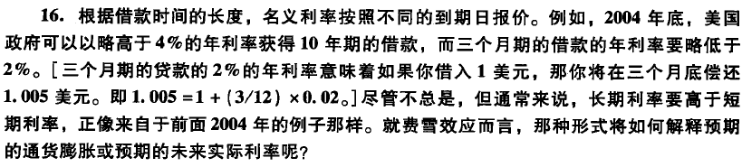

答：根据费雪效应的理论，长期利率通常高于短期利率。这反映了市场参与者对未来通货膨胀和实际利率的预期。

预期通货膨胀：费雪效应认为，市场参与者在长期借贷中通常会考虑到未来的通货膨胀预期。长期利率较高可以被解释为投资者对未来通货膨胀的预期增加。如果投资者预期未来的通货膨胀率将上升，他们可能会要求更高的利率以抵消通货膨胀对其借贷资金价值的侵蚀。因此，较高的长期利率可以被视为市场对未来通货膨胀率的预期上升的反映。

预期未来实际利率：同样，费雪效应也可以解释为什么长期利率可能高于短期利率，即预期未来实际利率的变化。实际利率是名义利率减去通货膨胀率。如果市场参与者预期未来的实际利率将上升，他们可能要求更高的长期利率以获得更高的实际回报。这可能是因为他们预期未来的经济增长或投资回报率将增加，或者预期通货膨胀率将上升。因此，较高的长期利率可以被视为市场对未来实际利率上升的预期。

需要注意的是，这种关系并不总是绝对的，市场条件和其他因素可能导致长期利率低于短期利率，例如在经济不确定性高或市场预期转变的情况下。此外，费雪效应只是解释了长期利率相对于短期利率的趋势，而具体的利率水平受到多种因素的影响，包括货币政策、风险溢价和市场需求等。